GL02

DESKRIPSI PERANCANGAN PERANGKAT LUNAK
Pemanfaatan Teknologi Aplikasi Bergerak
Untuk Pencarian Pemondokan Bagi Mahasiswa
untuk :
Tugas
Proyek Perangkat Lunak

Dipersiapkan oleh:
Kelompok 3

Lutfiani Ratna Dewi (5104100017)
Nurina Febriyanti (5104100029)
Intan Setyaningsih (5104100035)
Toybatal Madinah (5104100099)

Jurusan Teknik Informatika - Institut Teknologi Sepuluh Nopember
Jalan Raya ITS, Surabaya 60111

 | Jurusan Teknik Informatika  Institut Teknologi Sepuluh Nopember - Surabaya | Nomor Dokumen |  | Halaman
 |  | GL02-G03 |  | 1/36
 |  | Revisi |  | Tgl: 10-11-2007
DAFTAR PERUBAHAN

Revisi | Deskripsi
A
B
C
D
E
F
G

INDEX | - | A | B | C | D | E | F | G
1
Daftar Halaman Perubahan
Halaman | Revisi | Halaman | Revisi

Daftar Isi
Daftar Isi 4
Daftar Gambar 5
1 Pendahuluan 9
1.1 Tujuan 9
1.2 Lingkup Masalah 9
1.3 Definisi, Akronim dan Singkatan 10
1.4 Referensi 11
1.5 Deskripsi Umum Dokumen 11
2 Deskripsi Perancangan Global 12
2.1 Rancangan Lngkungan Implementasi 12
2.2 Dekomposisi Fungsional Modul 12
2.3 Deskripsi Data 13
2.3.1 Struktur Tabel ANGGOTA 13
2.3.2 Struktur Tabel ANTARWIL 13
2.3.3 Struktur Tabel ANTRI 13
2.3.4 Struktur Tabel JENISKEL 14
2.3.5 Struktur Tabel KAMPUS 14
2.3.6 Struktur Tabel KOS 14
2.3.7 Struktur Tabel PEMINAT 15
2.3.8 Struktur Tabel SMSIN 15
2.3.9 Struktur Tabel SMSOUT 16
2.3.10 Struktur Tabel SUBWIL 16
2.3.11 Struktur Tabel TEMPJARAK 16
2.3.12 Struktur Tabel TRANSAKSI 17
2.3.13 Struktur Tabel VOUCHER 17
2.3.14 Struktur Tabel WILAYAH 17
2.4 Dekomposisi Fisik Modul 18
2.5 Deskripsi Rinci Modul 19
2.5.1 Deskripsi Layar 19
2.5.1.1 Layar Selamat Datang 19
2.5.1.1.1 Deskripsi Objek 19
2.5.1.2 Layar Login Anggota 19
2.5.1.2.1 Deskripsi Objek 19
2.5.1.3 Layar Login berhasil 20
2.5.1.3.1 Deskripsi Objek 20
2.5.1.4 Layar Login Salah 20
2.5.1.4.1 Deskripsi Objek 20
2.5.1.5 Layar Menu Anggota 21
2.5.1.5.1 Deskripsi Objek 21
2.5.1.6 Layar Pembelian Kredit 21
2.5.1.6.1 Deskripsi Objek 22
2.5.1.7 Layar Pembelian Kredit Sukses 22
2.5.1.7.1 Deskripsi Objek 22
2.5.1.8 Layar Pembelian Kredit Gagal 22
2.5.1.8.1 Deskripsi Objek 23
2.5.1.9 Layar Pemasangan Info 23
2.5.1.9.1 Deskripsi Objek 23
2.5.1.10 Layar Pemberian ID Iklan 23
2.5.1.10.1 Deskripsi Objek 24
2.5.1.11 Layar Melihat Peminat Kost 24
2.5.1.11.1 Deskripsi Objek 24
2.5.1.12 Layar Melihat Hapus Peminat Kost 24
2.5.1.12.1 Deskripsi Objek 25
2.5.1.13 Layar Melihat Peminat Kost Terpilih 25
2.5.1.13.1 Deskripsi Objek 25
2.5.1.14 Layar LogOut 25
2.5.1.14.1 Deskripsi Objek 26
2.5.1.15 Layar Melihat daftar booking umum 26
2.5.1.15.1 Deskripsi Objek 26
2.5.1.16 Layar Menghapus daftar booking umum 26
2.5.1.16.1 Deskripsi Objek 27
2.5.1.17 Layar hasil pencarian kost 27
2.5.1.17.1 Deskripsi Objek 27
2.5.1.18 Layar Detil Kos 27
2.5.1.18.1 Deskripsi Objek 28
2.5.1.19 Layar Booking Kos 28
2.5.1.19.1 Deskripsi Objek 28
2.5.1.20 Layar Pencarian All 28
2.5.1.20.1 Deskripsi Objek 29
2.5.1.21 Layar Pencarian Terdekat 29
2.5.1.21.1 Deskripsi Objek 29
2.5.1.22 Layar Utama Server 29
2.5.1.22.1 Deskripsi Objek 30
2.5.1.23 Layar Pesan masuk 30
2.5.1.23.1 Deskripsi Objek 31
2.5.1.24 Layar Pesan keluar 31
2.5.1.24.1 Deskripsi Objek 32
2.5.1.25 Layar Kartu Pulsa Cari 32
2.5.1.25.1 Deskripsi Objek 33
2.5.1.26 Layar Kartu Pulsa Tambah 33
2.5.1.26.1 Deskripsi Objek 34
2.5.1.27 Layar Kartu Pulsa Transaksi 34
2.5.1.27.1 Deskripsi Objek 35
2.5.1.28 Layar Anggota Pencarian 35
2.5.1.28.1 Deskripsi Objek 36
2.5.1.29 Layar Anggota Edit 36
2.5.1.29.1 Deskripsi Objek 37
2.5.1.30 Layar Anggota Tambah 37
2.5.1.30.1 Deskripsi Objek 38
2.5.1.31 Layar Gateway 38
2.5.1.31.1 Deskripsi Objek 39
2.5.1.32 Layar Listener 39
2.5.1.32.1 Deskripsi Objek 40
2.5.1.33 Layar Kos Cari 40
2.5.1.33.1 Deskripsi Objek 41
2.5.1.34 Layar Kos Edit 41
2.5.1.34.1 Deskripsi Objek 41
2.5.1.35 Layar Wilayah Kampus 42
2.5.1.35.1 Deskripsi Objek 42
2.5.1.36 Layar Wilayah Kelurahan 43
2.5.1.36.1 Deskripsi Objek 43
2.5.1.37 Layar Wilayah Sub 44
2.5.1.37.1 Deskripsi Objek 44
2.5.1.38 Layar Wilayah Jarak 45
2.5.1.38.1 Deskripsi Objek 45
2.5.2 Deskripsi Proses 46
2.5.2.1 Proses Login Anggota 46
2.5.2.1.2 Proses Pembelian Kredit 46
2.5.2.1.3 Proses Pemasangan Informasi 47
2.5.2.1.4 Proses Pengubahan Informasi 48
2.5.2.1.5 Proses Pendaftaran Calon Penyewa 49
2.5.2.1.6 Proses Penghapusan Informasi 49
2.5.2.1.7 Proses Pendaftaran Anggota 50
2.5.2.1.8 Proses Pencarian Kos 50
2.5.2.1.9 Proses Koneksi dengan handphone 51
2.5.2.1.10 Proses Tes Koneksi 52
2.5.2.1.11 Proses Koneksi Database 53
2.5.2.1.12 Proses Parsing SMS 53
2.6 Matriks Keterunutan 54

Daftar Gambar

Gambar 1. Dekomposisi Fungsional Modul 12
Gambar 2. Layar Selamat Datang 19
Gambar 3. Layar Login Anggota 19
Gambar 4. Layar Login Berhasil 20
Gambar 5. Layar Login Salah 20
Gambar 6. Layar Menu Anggota 21
Gambar 7. Layar Pemebelian Kredit 21
Gambar 8. Layar Pembelian Kredit Sukses 22
Gambar 9. Layar Pembelian Kredit Gagal 22
Gambar 10. Layar Pemasangan Info 23
Gambar 11. Layar Pemeberian ID Iklan 23
Gambar 12. Layar Melihat Peminat Kos 24
Gambar 13. Layar Melihat Hapus Peminat Kos 24
Gambar 14. Layar Melihat Peminat Kost Terpilih 25
Gambar 15. Layar Logout 25
Gambar 16. Layar Melihat Daftar Booking Umum 26
Gambar 17. Layar Mengahapus Daftar Booking Umum 26
Gambar 18. Layar Hasil Pencarian Kost 27
Gambar 19. Layar Detil Kos 27
Gambar 20. Layar Booking Kos 28
Gambar 21. Layar Pencaian All 28
Gambar 22. Layar Pencarian Terdekat 29
Gambar 23. Layar Utama Server 29
Gambar 24. Layar Pesan masuk 30
Gambar 25. Layar Pesan keluar 31
Gambar 26. Layar Kartu Pulsa Cari 32
Gambar 27. Layar Kartu Pulsa Tambah 33
Gambar 28. Layar Kartu Pulsa Transaksi 34
Gambar 29. Layar Anggota Pencarian 35
Gambar 30. Layar Anggota Edit 36
Gambar 31. Layar Anggota Tambah 37
Gambar 32. Layar Gateway 38
Gambar 33. Layar Listener 39
Gambar 34. Layar Kos Cari 39
Gambar 35. Layar Kos edit 40
Gambar 36. Layar Wilayah Kampus 41
Gambar 37. Layar Wilayah Kelurahan 42
Gambar 38. Layar Wilayah Sub 43
Gambar 39. Layar Wilayah Jarak 44

Daftar Tabel

Tabel 1. Definisi, Singkatan dan Akronim 9
Tabel 2. Struktur Tabel ANGGOTA 12
Tabel 3. Struktur Tabel ANTARWIL 12
Tabel 4. Struktur Tabel ANTRI 12
Tabel 5. Struktur Tabel JENISKEL 13
Tabel 6. Struktur Tabel KAMPUS 13
Tabel 7. Struktur Tabel KOS 13
Tabel 8. Struktur Tabel PEMINAT 14
Tabel 9. Struktur Tabel SMSIN 14
Tabel 10. Struktur TabelSMSOUT 15
Tabel 11. Struktur Tabel SUBWIL 15
Tabel 12. Struktur Tabel TEMPJARAK 15
Tabel 13. Struktur Tabel TRANSAKSI 16
Tabel 14. Struktur Tabel VOUCHER 16
Tabel 15. Struktur Tabel WILAYAH 16
Tabel 16. Tabel Dekomposisi Fisik Modul 17
Tabel 17. Tabel Matriks Keterunutan 53

Pendahuluan

Tujuan
Dokumen GL-02 ini berisi Deskripsi Perancangan Perangkat Lunak (DPPL) atau Software Design Description (SDD) untuk sistem Pencarian Pemondokan Bagi Mahasiswa. Tujuan dari penulisan dokumen ini adalah untuk memberikan penjelasan mengenai perangkat lunak yang akan dibangun baik berupa gambaran umum maupun penjelasan detil dan menyeluruh.
Pengguna dari dokumen ini adalah pengembang perangkat lunak sistem Pencarian Pemondokan Bagi Mahasiswa dan pengguna (user) dari perangkat lunak atau personil-personil yang terlibat dalam sistem. Dokumen ini akan digunakan sebagai bahan acuan dalam proses pengembangan dan sebagai bahan evaluasi pada saat proses pengembangan perangkat lunak maupun di akhir pengembangannya. Dengan adanya dokumen DPPL ini diharapkan pengembangan perangkat lunak akan lebih terarah dan lebih terfokus serta tidak menimbulkan ambiguitas terutama bagi pengembang perangkat lunak sistem Pencarian Pemondokan Bagi Mahasiswa.

Lingkup Masalah
Perangkat lunak yang akan dikembangkan adalah perangkat lunak Pencarian Pemondokan Bagi Mahasiswa, yaitu merupakan perangkat lunak berbasis SMS dan WAP yang diakses melalui handphone dimana dengan adanya aplikasi ini user (pencari pemondokan dan pemilik informasi pemondokan) akan mendapat kemudahan dalam pencarian pemondokan, pendaftaran peminat pemondokan, pengiriman informasi (iklan), pembelian kredit, pengubahan informasi, manajemen calon penyewa. Aplikasi ini terbagi menjadi dua bagian, yaitu aplikasi desktop server (gateway) dan aplikasi client, berupa aplikasi WAP. Aplikasi Server berfungsi sebagai penerima sms, server dapat melakukan hal – hal berikut :
- Menerima SMS dari pengguna dan memasukkan ke dalam database.
- Mengirimkan informasi yang diminta pengguna melalui SMS
- Melakukan pemasangan informasi pemondokan melalui SMS.
- Menghapus informasi melalui SMS.
- Mencari informasi pemondokan melalui sms, dan mengirimkan hasil pencarian dalam format SMS.
- Melihat detil informasi pemondokan melalui SMS.
- Melakukan manajemen terhadap data.
Sedangkan aplikasi client dapat melakukan hal – hal berikut :
- Menampilkan informasi pemondokan berdasarkan kategori pencarian yaitu pencarian terdekat, pencarian biasa, dan pencarian dengan rekomendasi kecocokan.
- Melakukan perubahan data informasi pemondokan.
- Melakukan penambahan kredit.
- Melakukan pemasangan info pemondokan.
- Melihat daftar calon penyewa yang berminat.
- Melakukan seleksi calon penyewa.
Dengan adanya sistem Pencarian Pemondokan Bagi Mahasiswa ini diharapkan mahasiswa lebih mudah dan efisien dalam mencari sebuah pemondokan.

Definisi, Akronim dan Singkatan

Tabel 1. Definisi, Singkatan dan Akronim
Istilah, Akronim dan Singkatan | Keterangan
- DPPL | - Deskripsi Perancangan Perangkat Lunak  Merupakan dokumen yang berisi deskripsi perancangan perangkat lunak
- SDD | - Software Design Description  Dokumen ini sama dengan DPPL
- IEEE | - Institute of Electrrical and Electronics Engineers  Merupakan standar internasional untuk pengembangan dan rancangan perangkat lunak
- PPBM | - Pencarian Pemondokan Bagi Mahasiswa  Merupakan sistem pencarian pemondokan bagi mahasiswa
- User | - Orang yang menggunakan sistem PPBM
- DCD | - Data Context Diagram  Merupakan diagram yang menggambarkan hubungan sistem dengan lingkungannya
- DFD | - Data Flow Diagram  Diagram yang menggambarkan aliran data dan proses yang terjadi di dalam sistem
- ERD | - Entity Relationship Diagram, merupakan diagram yang Menggambarkan relasi antara entitas dan atribut dari masing-masing entitas
- WAP | - Wireless Application Protocol  Sebuah standar internasional untuk aplikasi yang menggunakan komunikasi wireless
- SMS | - Short Message Service  Melakukan pengiriman short message dari satu terminal pelanggan ke terminal pelanggan lain
- SQL | - Structured Query Language
- SKPL | - Spesifikasi Kebutuhan Perangkat Lunak  Merupakan dokumen hasil analisis yang berisi spesifikasi kebutuhan user.
- WML | - Wireless Markup Language  Bahasa web yang baru untuk membuat situs pada telepon mobile dan standar bahasa markup yang pertama untuk wireless device dan didukung semua manufaktur telepon mobile

Referensi
Dokumen-dokumen yang digunakan sebagai referensi dalam pembuatan DPPL ini adalah sebagai berikut:
- IEEE Std 830-1993, IEEE Recommended Parctice for Software Requirement Specifications.
- Software Engineering, Aparctitioner’s Approach 5th edition, Roger S Pressman, Mc Graw Hill, 2001.
- Panduan Penggunaan dan Pengisian Deskripsi Perancangan Perangkat Lunak (DPPL), Jurusan Teknik Informatika, Institut Teknoogi Bandung, 2000.
- Spesifikasi Kebutuhan Perangkat Lunak (SKPL) Pencarian Pemondokan Bagi Mahasiswa

Deskripsi Umum Dokumen
Pada intinya, dokumen DPPL ini menjelaskan mengenai perancangan perangkat lunak, dimana merupakan transformasi dari DFD pada dokumen SKPL ke dalam bentuk perancangan. Dengan mengacu pada hasil collect requirement dan analisis yang tertuang pada dokumen SKPL, dokumen ini menjelaskan perancangan modul-modul perangkat lunak yang akan digunakan sesuai dengan SKPL beserta dekomposisi modulnya, tabel-tabel yang akan diiplementasikan, algoritma & pernyataan-pernyataan SQL yang akan digunakan, serta perancangan hasil tampilan (output) sistem pada layar monitor.
Dokumen ini secara garis besar terdiri dari tiga bab dengan perincian sebagai berikut:
- Bab 1 Pendahuluan, merupakan pengantar dokumen DPPL yang berisi tujuan penulisan dokumen, lingkup masalah pengembangan perangkat lunak, juga memuat definisi, akronim dan istilah yang digunakan serta deskripsi umum dokumen yang merupakan ikhtisar dokumen DPPL.
- Bab 2 Deskripsi Perancangan Global , yang berisi rancangan lingkungan imlementasi dekomposisi fungsional modul, deskripsi data, dekomposisi fisik modul, deskripsi rinci modul, deskripsi proses, dan matriks keterunutan.

Deskripsi Perancangan Global

Rancangan Lngkungan Implementasi
Sistem ini diimplemetasikan dalam lingkungan sebagai berikut :
- Sistem operasi : Windows XP
- Bahasa pemrograman : PHPTriad, Microsoft Visual Studio .NET 2003, WML
- Database management : Microsoft SQL Server 2000
- Telepon seluler yang support WAP dan GPRS

Dekomposisi Fungsional Modul

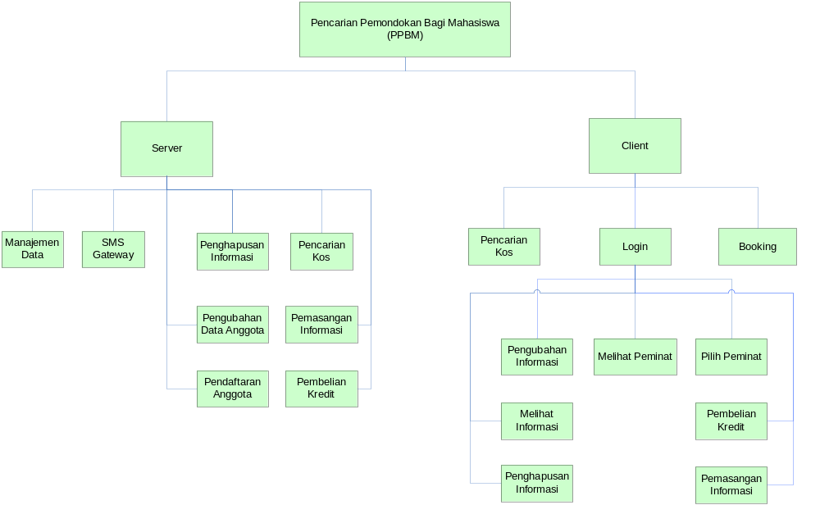
Gambar 1. Dekomposisi Fungsional Modul

Deskripsi Data

Struktur Tabel ANGGOTA
Nama Database : dbtes
Nama Tabel : ANGGOTA
Primary Key : NOTELP
Tabel 2. Struktur Tabel ANGGOTA
No | Nama Field | Tipe Data | Lebar | Keterangan
1 | NOTELP | Varchar | 15 | Primary key ( Pengenal anggota)
2 | PIN | Varchar | 15 | Password anggota
3 | NAMA | Varchar | 50 | Nama Anggota
4 | KREDIT | Int | 40 | Jumlah besar kredit yang dimiliki anggota

Struktur Tabel ANTARWIL
Nama Database : dbtes
Nama Tabel : ANTARWIL
Primary Key : -
Tabel 3. Struktur Tabel ANTARWIL
No | Nama Field | Tipe Data | Lebar | Keterangan
1 | IDKAMPUS | Varchar | 20 | Kode yang dimiliki Kampus
2 | IDWILAYAH | Varchar | 20 | Kode yang dimiliki Wilayah
3 | JARAK | Real | 4 | Besar Jarak antar wilayah

Struktur Tabel ANTRI
Nama Database : dbtes
Nama Tabel : ANTRI
Primary Key : IDANTRI
Tabel 4. Struktur Tabel ANTRI
No | Nama Field | Tipe Data | Lebar | Keterangan
1 | IDANTRI | Int | 4 | Primary key ( kode antri)
2 | PENGIRIMANTRI | Varchar | 20 | No telpon pengirim
3 | NAMAANTRI | Varchar | 20 | Nama Pengirim
4 | TGLANTRI | Varchar | 20 | Tanggal antri
5 | ISIANTRI | Varchar | 50 | Pesan yang ditinggalkan untuk pemilik kost
6 | IDINFO | Int | 4 | Kode pesan
7 | USERINFO | Varchar | 15 | No telpon pemilik kost
8 | REFANTRI | Varchar | 50 | Alamat kost
9 | STATUS | Varchar | 20 | Status kost
10 | TGLEND | Datetime | 8 | Tanggal expired kost
11 | PIN | varchar | 10 | Password pemilik kost

Struktur Tabel JENISKEL
Nama Database : dbtes
Nama Tabel : JENISKEL
Primary Key : IDJK
Tabel 5. Struktur Tabel JENISKEL
No | Nama Field | Tipe Data | Lebar | Keterangan
1 | IDJK | char | 1 | Primary key ( kode Jenis Kelamin)
2 | NAMAJK | Varchar | 50 | Nama

Struktur Tabel KAMPUS
Nama Database : dbtes
Nama Tabel : KAMPUS
Primary Key : IDKAMPUS
Tabel 6. Struktur Tabel KAMPUS
No | Nama Field | Tipe Data | Lebar | Keterangan
1 | IDKAMPUS | Varchar | 20 | Primary key ( kode kampus)
2 | NAMAKAMPUS | Varchar | 50 | Nama kampus

Struktur Tabel KOS
Nama Database : dbtes
Nama Tabel : KOS
Primary Key : IDKOS
Tabel 7. Struktur Tabel KOS
No | Nama Field | Tipe Data | Lebar | Keterangan
1 | IDKOS | Int | 4 | Primary key ( kode kos)
2 | NOTELP | Varchar | 15 | No telpon pemilik kost
3 | IDJK | Char | 1 | Kode Jenis Kelamin
4 | IDWIL | Varchar | 20 | Kode Wilayah
5 | ALMKOS | Varchar | 30 | Alamat Kost
6 | DAERAH | Varchar | 20 | Daerah tempat kost
7 | FASILITASKOS | Varchar | 30 | Fasilitas yang terdapat dikost
8 | TELPKOS | Varchar | 15 | No telepon kost
9 | HRGKOS | Int | 4 | Harga sewa kost
10 | KMRTOT | Int | 4 | Kamar yang sudah ada penyewa
11 | KMRON | Int | 4 | Kamar yang belum ada penyewa
12 | STATUS | Varchar | 10 | Status kamar kost, sudah penuh apa tidak
13 | START | Datetime | 8 | Tanggal awal iklan
14 | EXPIRE | Datetime | 8 | Tanggal akhir pemasangan iklan

Struktur Tabel PEMINAT
Nama Database : dbtes
Nama Tabel : PEMINAT
Primary Key : IDPEMINAT
Tabel 8. Struktur Tabel PEMINAT
No | Nama Field | Tipe Data | Lebar | Keterangan
1 | IDPEMINAT | Int | 4 | Primary key ( kode peminat kost)
2 | ID | Varchar | 15
3 | PENGIRIM | Varchar | 15 | No telpon pengirim
4 | NAMACALON | Varchar | 20 | Nama calon peminat kost
5 | TGLKRM | Datetime | 8 | Tanggal pemesanan
6 | ISI | Varchar | 50 | Kode pesan
7 | REF | Varchar | 50
8 | IDKOS | Int | 4 | ID kost

Struktur Tabel SMSIN
Nama Database : dbtes
Nama Tabel : SMSIN
Primary Key : IDIN
Tabel 9. Struktur Tabel SMSIN
No | Nama Field | Tipe Data | Lebar | Keterangan
1 | IDIN | Int | 4 | Primary key (kode sms yang masuk)
2 | ISIIN | Text | 16 | Isi sms yang masuk
3 | PENGIRIM | Varchar | 15 | No telpon pengirim
4 | WKTIN | Datetime | 8 | Waktu sms masuk
5 | TERBACA | Bit | 1 | Status sms, sudah terbaca apa belum

Struktur Tabel SMSOUT
Nama Database : dbtes
Nama Tabel : SMSOUT
Primary Key : IDOUT
Tabel 10. Struktur TabelSMSOUT
No | Nama Field | Tipe Data | Lebar | Keterangan
1 | IDOUT | Int | 4 | Primary key ( kode peminat kost)
2 | ISIOUT | Text | 16 | Isi sms yang keluar
3 | TUJUAN | Varchar | 15 | No telepon tujuan sms
4 | DIKIRIM | Bit | 1 | sms sudah dikirim apa belum
5 | STATUS | Chat | 10 | Status sms sudah dikirim apa belum
6 | RESERVE | Datetime | 8 | Tanggal pengiriman sms

Struktur Tabel SUBWIL
Nama Database : dbtes
Nama Tabel : SUBWIL
Primary Key : IDSUB
Tabel 11. Struktur Tabel SUBWIL
No | Nama Field | Tipe Data | Lebar | Keterangan
1 | IDSUB | Int | 4 | Primary key ( kode sub wilayah)
2 | IDWILAYAH | Varchar | 20 | Kode wilayah
3 | NAMAWILAYAH | Varchar | 20 | Nama wilayah

Struktur Tabel TEMPJARAK
Nama Database : dbtes
Nama Tabel : TEMPJARAK
Primary Key : -
Tabel 12. Struktur Tabel TEMPJARAK
No | Nama Field | Tipe Data | Lebar | Keterangan
1 | NAMAKAMPUS | Varchar | 20 | Nama kampus
2 | IDKAMPUS | Varchar | 20 | Kode kampus
3 | IDWILAYAH | Varchar | 20 | Kode wilayah
4 | JARAK | Real | 4 | Jarak antara kampus dan eilayah
5 | ID | int | 4

Struktur Tabel TRANSAKSI
Nama Database : dbtes
Nama Tabel : TRANSAKSI
Primary Key : NOTELP
Tabel 13. Struktur Tabel TRANSAKSI
No | Nama Field | Tipe Data | Lebar | Keterangan
1 | NOTELP | varchar | 15 | Primary key ( kode no telepon)
2 | NOVOUCHER | Varchar | 12 | Primary key ( kode voucher)
3 | WKTTRANS | datetime | 8 | Waktu terjadinya transaksi

Struktur Tabel VOUCHER
Nama Database : dbtes
Nama Tabel : VOUCHER
Primary Key : NOVOUCHER
Tabel 14. Struktur Tabel VOUCHER
No | Nama Field | Tipe Data | Lebar | Keterangan
1 | NOVOUCHER | varchar | 12 | Primary key ( kode voucher)
2 | TERPAKAI | Bit | 1 | Status voucher apakah sudah terpakai apa belum
3 | NILAI KREDIT | int | 4 | Jumlah kredit tiap – tiap voucher

Struktur Tabel WILAYAH
Nama Database : dbtes
Nama Tabel : WILAYAH
Primary Key : NAMAWILAYAH
Tabel 15. Struktur Tabel WILAYAH
No | Nama Field | Tipe Data | Lebar | Keterangan
1 | IDWILAYAH | varchar | 20 | Primary key ( kode wilayah)
2 | NAMAWILAYAH | varchar | 50 | Nama wilayah

Dekomposisi Fisik Modul

Tabel 16. Tabel Dekomposisi Fisik Modul
Nama Direktori | No. DPPL | Nama File | Nama Modul | Keterangan
\pemondokan | DPPL_F1 | index.wml | Layar Utama | Modul untuk menampilkan layar utama
\pemondokan | DPPL_F2 | login.wml | Login | Modul untuk melakukan login sebagai anggota pada WAP
\pemondokan | DPPL_F3 | kredit.php | Menu Anggota | Modul untuk melakukan pembelian kredit pada WAP
\pemondokan | DPPL_F4 | pasangkos.php | Menu Anggota | Modul untuk melakukan pemasangan informasi kos pada WAP
\pemondokan | DPPL_F5 | s.php | Menu Anggota | Modul untuk menampilkan informasi kos yang pernah dikirimnya pada WAP
\pemondokan | DPPL_F6 | peminat.php | Menu Anggota | Modul untuk menampilan daftar peminat pada WAP beserta perinciannya
\pemondokan | DPPL_F7 | logout.php | Menu Anggota | Modul untuk logout sebagai anggota
\pemondokan | DPPL_F8 | minat.php | Detil Kos | Modul untuk membooking kos sesuai detil kos yang dipilih
\pemondokan | DPPL_F9 | pencarian.php | Pencarian | Modul untuk melakukan pencarian terdekat
\pemondokan | DPPL_F10 | koneksi.php | Koneksi | Modul untuk untuk koneksi ke database
\pemondokan | DPPL_F11 | ubah.php | Menu Anggota | Modul untuk melakukan pengubahan informasi yang telah dikirim selama belum expired
\pemondokan | DPPL_F12 | hapus.php | Menu Anggota | Modul untuk melakukan penghapusan informasi yang telah dikirim selam belum expired
\pemondokan | DPPL_F13 | cari.php | Menu Utama | Modul untuk melakukan pencarian all

Deskripsi Rinci Modul

Deskripsi Layar

Layar Selamat Datang
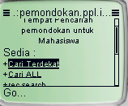
Gambar 2. Layar Selamat Datang

Identitas nama : Layar Selamat Datang
Deskripsi : Halaman utama PPBM yang meminta user untuk memilih menu. User dapat memiih menu sesuai dengan yang dibutuhkan.

Deskripsi Objek
Objek pada layar ini adalah berisi nama sistem dengan jenis tulisan arial, ukuran 12 warna hitam dan terdapat teks yang menampilkan juga pilihan yang bisa dipilih user yaitu login, researc, pencarian terdekat, dan pencarian all

Layar Login Anggota
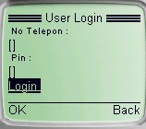
Gambar 3. Layar Login Anggota

Identitas nama : Layar Login Anggota
Deskripsi : Halaman yang meminta user untuk memasukkan username dan password.

Deskripsi Objek
Objek pada layar ini adalah berisi nama sistem dengan jenis tulisan arial, ukuran 12 warna hitam dan terdapat teks yang meminta user memasukkan username dan password

Layar Login berhasil
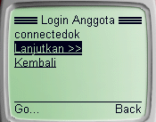
Gambar 4. Layar Login Berhasil

Identitas nama : Layar Login Berhasil
Deskripsi : Halaman yang ditampilkan jika user memasukkan username dan password secara benar. User dapat melanjutkan penggunaan atau dapat kembali ke menu.

Deskripsi Objek
Objek pada layar ini adalah berisi nama sistem dengan jenis tulisan arial, ukuran 12 warna hitam dan terdapat teks yang meminta user melakukan pilihan untuk melanjutkan penggunaan atau kembali ke menu utama.

Layar Login Salah
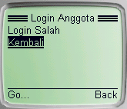
Gambar 5. Layar Login Salah

Identitas nama : Layar Login Salah
Deskripsi : Halaman yang ditampilkan jika user memasukkan username dan password secara salah.

Deskripsi Objek
Objek pada layar ini adalah berisi nama sistem dengan jenis tulisan arial, ukuran 12 warna hitam dan terdapat teks yang memberikan informasi kepada user bahwa username dan password yang user masukkan salah.

Layar Menu Anggota
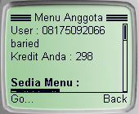
Gambar 6. Layar Menu Anggota

Identitas nama : Layar Menu Anggota
Deskripsi : Halaman yang ditampilkan jika user memilih untuk melanjutkan proses penggunaan setelah login berhasil. User dapat mengetahui jumlah kredit yang dimiliki dan memilih menu pilihan yang ada.

Deskripsi Objek
Objek pada layar ini adalah berisi nama sistem dengan jenis tulisan arial, ukuran 12 warna hitam dan terdapat teks yang meminta user melakukan pilihan, diaantaranya beli kredit, pasang info, liha info anda, ubah status info, lihat peminat, peminat terpilih, logout.

Layar Pembelian Kredit
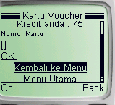
Gambar 7. Layar Pemebelian Kredit
Identitas nama : Layar Pembelian Kredit
Deskripsi : Halaman yang akan meminta user untuk melakukan pengisian nomor voucher untuk menambah jumlah kredit yang user miliki. Juga terdapat informasi mengenai sisa kredit yang dimiliki user.

Deskripsi Objek
Objek pada layar ini adalah berisi nama sistem dengan jenis tulisan arial, ukuran 12 warna hitam dan terdapat teks yang meminta user masukkan nomor voucher

Layar Pembelian Kredit Sukses
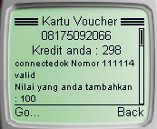
Gambar 8. Layar Pembelian Kredit Sukses

Identitas nama : Layar Pembelian Kredit Sukses
Deskripsi : Halaman yang akan menampilkan bahwa pengisian voucher sukses.

Deskripsi Objek
Objek pada layar ini adalah berisi nama sistem dengan jenis tulisan arial, ukuran 12 warna hitam dan terdapat teks yang menampilkan nomor telepon user, sisa kredit, nomor voucher yangtelah sukses dimasukkan dan tambahan kredit yang didapatkan.

Layar Pembelian Kredit Gagal
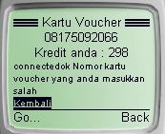
Gambar 9. Layar Pembelian Kredit Gagal

Identitas nama : Layar Pembelian Kredit Gagal
Deskripsi : Halaman yang akan menampilkan bahwa pengisian voucher gagal dilakukan.

Deskripsi Objek
Objek pada layar ini adalah berisi nama sistem dengan jenis tulisan arial, ukuran 12 warna hitam dan terdapat teks yang menampilkan nomor telepon user, sisa kredit, dan pemberitahuan bahwa nomor kredit yang dimasukkan user adalah salah.

Layar Pemasangan Info
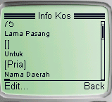
Gambar 10. Layar Pemasangan Info

Identitas nama : Layar Pemasangan Info
Deskripsi : Halaman yang akan meminta inputan user tentang informasi mengenai kost yang akan diiklankan.

Deskripsi Objek
Objek pada layar ini adalah berisi nama sistem dengan jenis tulisan arial, ukuran 12 warna hitam dan terdapat teks yang meminta inputan dari user mengenai keterangn kost yang dipasang, diantaranya Untuk siapa kost tersebut, Daerah, Alamat, Telepon, Fasilitas, Harga Sewa, Jumlah Kamar dan Kamar Kosong

Layar Pemberian ID Iklan
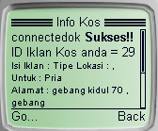
Gambar 11. Layar Pemeberian ID Iklan

Identitas nama : Layar Pemberian ID Iklan
Deskripsi : Halaman yang akan menampilkan ID Iklan yang didapatkan user setelah melakukan pengisian secara lengkap dan jelas pada layar pemasangan info.

Deskripsi Objek
Objek pada layar ini adalah berisi nama sistem dengan jenis tulisan arial, ukuran 12 warna hitam dan terdapat teks yang menampilkan ID Iklan kost yang didapat beserta informasi tentang keterangn iklan kost yang dipasang, diantaranya Untuk siapa kost tersebut, Daerah, Alamat, Telepon, Fasilitas, Harga Sewa, Jumlah Kamar dan Kamar Kosong

Layar Melihat Peminat Kost
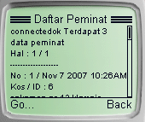
Gambar 12. Layar Melihat Peminat Kos

Identitas nama : Layar Melihat Peminat Kost
Deskripsi : Halaman yang akan menampilkan informasi tentang jumlah dan siapa saja yang berniat menyewa kost.

Deskripsi Objek
Objek pada layar ini adalah berisi nama sistem dengan jenis tulisan arial, ukuran 12 warna hitam dan terdapat teks yang menampilkan tentang jumlah peminat kost, beserta nama, alamat, nomor telepon dan pesan yang ditinggalkan oleh calon penyewa.

Layar Melihat Hapus Peminat Kost
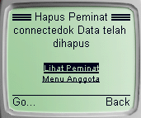
Gambar 13. Layar Melihat Hapus Peminat Kos

Identitas nama : Layar Melihat Hapus Peminat Kost
Deskripsi : Halaman yang akan menampilkan informasi bahwa peminat kost telah sukses dihapus

Deskripsi Objek
Objek pada layar ini adalah berisi nama sistem dengan jenis tulisan arial, ukuran 12 warna hitam dan terdapat teks yang menampilkan tentang penghapusan daftar peminat kost telah sukses

Layar Melihat Peminat Kost Terpilih
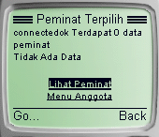
Gambar 14. Layar Melihat Peminat Kost Terpilih

Identitas nama : Layar Melihat Peminat Kost terpilih
Deskripsi : Halaman yang akan menampilkan informasi mengenai jumlah peminat kost yang terpilih beserta informasi peminat

Deskripsi Objek
Objek pada layar ini adalah berisi nama sistem dengan jenis tulisan arial, ukuran 12 warna hitam dan terdapat teks yang menampilkan tentang penghapusan daftar peminat kost telah sukses

Layar LogOut
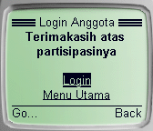
Gambar 15. Layar Logout

Identitas nama : Layar LogOut
Deskripsi : Halaman yang akan menampilkan informasi bahwa user telah logout

Deskripsi Objek
Objek pada layar ini adalah berisi nama sistem dengan jenis tulisan arial, ukuran 12 warna hitam dan terdapat teks yang menampilkan ucapan terima kasih atas keikutsertaan user, dan juga terdapat pilihan untuk login kmebali dan kembali kemenu utama.

Layar Melihat daftar booking umum
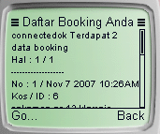
Gambar 16. Layar Melihat Daftar Booking Umum

Identitas nama : Layar Melihat daftar booking umum
Deskripsi : Halaman yang akan menampilkan daftar kost ynag sudah dipesan oleh user. Terdapat pilihan untuk membatalkan pemesanan.

Deskripsi Objek
Objek pada layar ini adalah berisi nama sistem dengan jenis tulisan arial, ukuran 12 warna hitam dan terdapat teks yang menampilkan jumlah kost yang sudah user pesan beserta informasi tentang tanggal pemesanan dan keterangan kost yang dipesan, sebelumnya user harus memasukkan nomor telpon. Daftar yang ditampilkan adalah daftar pemesanan sesuai denagn pemesanan yang telah dilakukan nomor telpon tersebut.

Layar Menghapus daftar booking umum
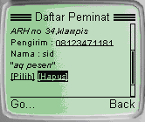
Gambar 17. Layar Mengahapus Daftar Booking Umum

Identitas nama : Layar Menghapus daftar booking umum
Deskripsi : Halaman yang akan meminta masukkan user tentang daftar pemesanan kost yang akan dihapus.

Deskripsi Objek
Objek pada layar ini adalah berisi nama sistem dengan jenis tulisan arial, ukuran 12 warna hitam dan terdapat teks yang meminta user masukkan tetang pemesanan daftar kost yang ingin dihapus. User harus memasukkan id booking dan pin.

Layar hasil pencarian kost
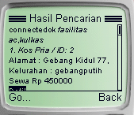
Gambar 18. Layar Hasil Pencarian Kost

Identitas nama : Layar hasil Pencarian
Deskripsi : Halaman yang akan menampilkan informasi tentang hasil pencarian kost. User dapat juga memilih detil untuk melihat secara detil informasi kost yang tersedia

Deskripsi Objek
Objek pada layar ini adalah berisi nama sistem dengan jenis tulisan arial, ukuran 12 warna hitam dan terdapat teks yang menampilkan hasil pencarian kost. Berisai keterangn mengenai tiap-tiap kost. User juga bisa memilih detil jika ingin menginginkan detil informasi tentang kost yang dipilih.

Layar Detil Kos
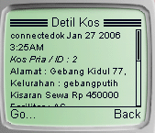
Gambar 19. Layar Detil Kos

Identitas nama : Layar Detil kost
Deskripsi : Halaman yang akan menampilkan informasi tentang hasil detil kost. User juga bisa memilih untuk memesan kost, menyimpan nomor telepon pemasang iklan dan juga langsung menelpon pemasang iklan.

Deskripsi Objek
Objek pada layar ini adalah berisi nama sistem dengan jenis tulisan arial, ukuran 12 warna hitam dan terdapat teks yang menampilkan hasil detil kost. Berisai keterangan detil mengenai tiap-tiap kost yang dipilih.

Layar Booking Kos
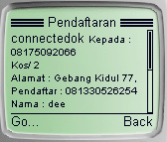
Gambar 20. Layar Booking Kos

Identitas nama : Layar Booking kost
Deskripsi : Halaman yang akan meminta informasi tentang calon penyewa kost

Deskripsi Objek
Objek pada layar ini adalah berisi nama sistem dengan jenis tulisan arial, ukuran 12 warna hitam dan terdapat teks yang meminta infor masi calon penyewa kost. Data yang diminta diantaranya no telepon, nam dan pesan yang ditinggalkan untuk pemilik kost.

Layar Pencarian All
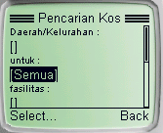
Gambar 21. Layar Pencaian All

Identitas nama : Layar Pencarian all
Deskripsi : Halaman yang akan meminta masukkan user tentang informasi yang dibutuhkan untuk mecari kost sesuai dengan daerah.

Deskripsi Objek
Objek pada layar ini adalah berisi nama sistem dengan jenis tulisan arial, ukuran 12 warna hitam dan terdapat teks yang meminta masukkan dari user untuk mecari kost yang dekat dengan daerah yang dimaksud oleh user. Informasi yang diminta antara lain Daerah/Kelurahan, untuk siapa kost tersebut, fasilitas, dan kisaran sewa.

Layar Pencarian Terdekat
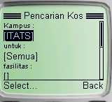
Gambar 22. Layar Pencarian Terdekat

Identitas nama : Layar Pencarian terdekat
Deskripsi : Halaman yang akan meminta masukkan user tentang informasi yang dibutuhkan untuk mecari kost sesuai dengan kampus.

Deskripsi Objek
Objek pada layar ini adalah berisi nama sistem dengan jenis tulisan arial, ukuran 12 warna hitam dan terdapat teks yang meminta masukkan dari user untuk mecari kost yang dekat dengan kost yang dimaksud oleh user. Informasi yang diminta antara lain Kampus, Untuk (Jenis kelamin), Fasilitas , dan Kisaran sewa

Layar Utama Server

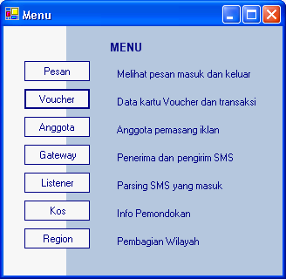
Gambar 23. Layar Utama Server

Identitas nama : Layar Utama Server
Deskripsi : Halaman utama yang menampilkan pilihan yang bisa digunakan oleh adminstrator dalam mengurus aplikasi yang sudah ada.

Deskripsi Objek
Objek pada layar ini adalah berisi nama sistem dengan jenis tulisan Times new roman, ukuran 8 warna biru dengan background warna biru dan putih, terdapat pilihan tombol yang disebelahnya terdapat penjelasan tentang fungsi tombol tersebut.

Layar Pesan masuk

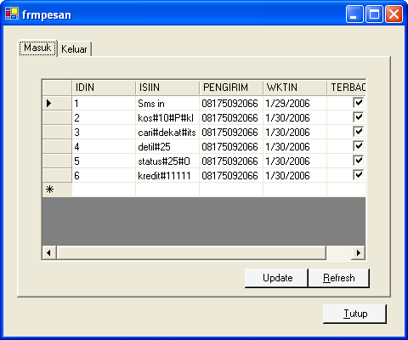
Gambar 24. Layar Pesan masuk

Identitas nama : Layar Pesan masuk
Deskripsi : Halaman yang menampilkan daftar sms yang masuk, dalam layar ini juga terdapat tombol update dan refresh. .

Deskripsi Objek
Objek pada layar ini adalah berisi nama sistem dengan jenis tulisan Times new roman, ukuran 8 warna hitam dan terdapat tabel dengan 5 kolom yang berisi IDIN,ISIIN, PENGIRIM, WKTIN, dan TERBACA, terdapat pilihan 3 tombol yaitu update, refresh dan tutup

Layar Pesan keluar

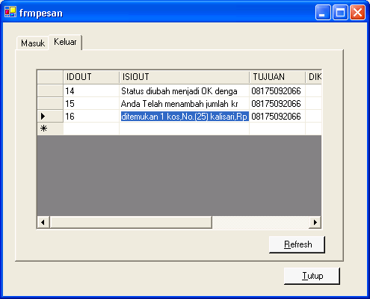
Gambar 25. Layar Pesan keluar

Identitas nama : Layar Pesan keluar
Deskripsi : Halaman yang menampilkan daftar sms yang keluar, dalam layar ini juga terdapat tombol refresh.

Deskripsi Objek
Objek pada layar ini adalah berisi nama sistem dengan jenis tulisan Times new roman, ukuran 8 warna hitam dan terdapat tabel dengan 4 kolom yang berisi IDOUT,ISIOUT, TUJUAN, dan DIKIRIM ,terdapat pilihan 2 tombol yaitu refresh dan tutup

Layar Kartu Pulsa Cari

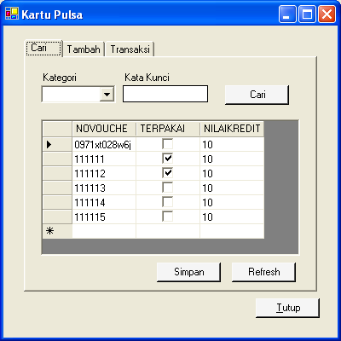
Gambar 26. Layar Kartu Pulsa Cari

Identitas nama : Layar Kartu Pulsa Cari
Deskripsi : Halaman yang menampilkan daftar voucher baik yang sudah dipakai ataupun belum, dalam layer ini user bias mencari voucher berdasarkan kategori sesuai dengan kata kunci yang ada.

Deskripsi Objek
Objek pada layar ini adalah berisi nama sistem dengan jenis tulisan Times new roman, ukuran 8 warna hitam dan terdapat tabel dengan 3 kolom yang berisi NOVOUCHER, TERPAKAI dan NILAI KREDIT ,terdapat juga fungsi cari dengan mengisi textfield kategori dan kata kunci. Selain itu terdapat 4 tombol yaitu cari, update, refresh dan tutup

Layar Kartu Pulsa Tambah

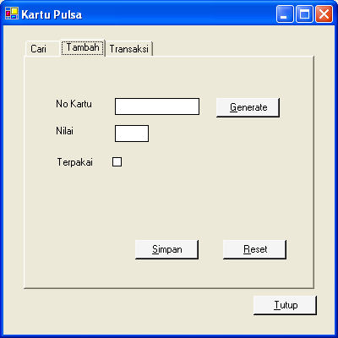
Gambar 27. Layar Kartu Pulsa Tambah

Identitas nama : Layar Kartu Pulsa Cari
Deskripsi : Halaman yang meminta masukkan dari user, untuk mengisi nomor voucher baru kedalam database, dengan cara me-generate no voucher, memasukkan nilai dan selanjutnya simpan.

Deskripsi Objek
Objek pada layar ini adalah berisi nama sistem dengan jenis tulisan Times new roman, ukuran 8 warna hitam dan terdapat tabel dengan 3 textfield yaitu nomor voucher, nilai dan terpakai. Selain itu terdapat 4 tombol yaitu generate, simpan, reset dan tutup

Layar Kartu Pulsa Transaksi

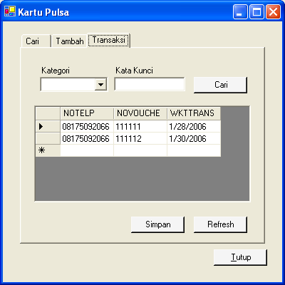
Gambar 28. Layar Kartu Pulsa Transaksi

Identitas nama : Layar Kartu Pulsa Cari
Deskripsi : Halaman yang menampilkan daftar transaksi yang terjadi dalam tebel, terdapat pula fungsi untuk mencari dengan cara memasukkan katagori dan kata kunci.

Deskripsi Objek
Objek pada layar ini adalah berisi nama sistem dengan jenis tulisan Times new roman, ukuran 8 warna hitam dan terdapat tabel dengan 3 kolom yang berisi NOTELP, NOVOUCHER dan WKTTRANS ,terdapat juga fungsi cari dengan mengisi textfield kategori dan kata kunci. Selain itu terdapat 4 tombol yaitu cari, update, refresh dan tutup

Layar Anggota Pencarian

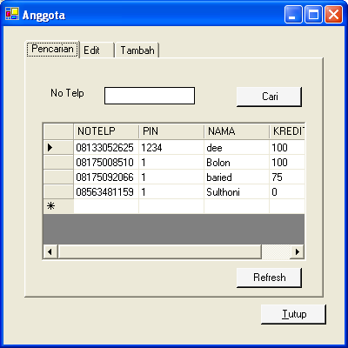
Gambar 29. Layar Anggota Pencarian

Identitas nama : Layar Anggota Pencarian
Deskripsi : Halaman yang menampilkan daftar anggota dalam tebel, data yang tersimpan adalah nomor telepon, pin, nama dan kredit yang dimiliki. terdapat pula fungsi untuk mencari dengan cara nomor telepon.

Deskripsi Objek
Objek pada layar ini adalah berisi nama sistem dengan jenis tulisan Times new roman, ukuran 8 warna hitam dan terdapat tabel dengan 4 kolom yang berisi NOTELP, PIN, NAMA dan KREDIT ,terdapat juga textfield nomor telepon untuk fungsi pencarian. Selain itu terdapat 3 tombol yaitu cari, refresh dan tutup

Layar Anggota Edit

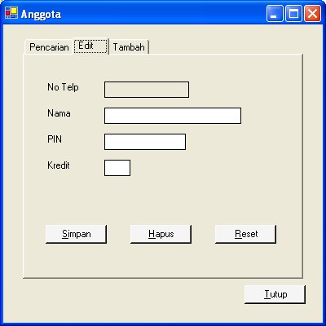
Gambar 30. Layar Anggota Edit

Identitas nama : Layar Anggota Edit
Deskripsi : Halaman yang digunakan untuk merubah data anggota

Deskripsi Objek
Objek pada layar ini adalah berisi nama sistem dengan jenis tulisan Times new roman, ukuran 8 warna hitam dan terdapat 4 textfield yaitu nomor telepon, nama, pin, dan kredit. Selain itu terdapat 4 tombol yaitu simpan, hapus,reset dan tutup.

Layar Anggota Tambah

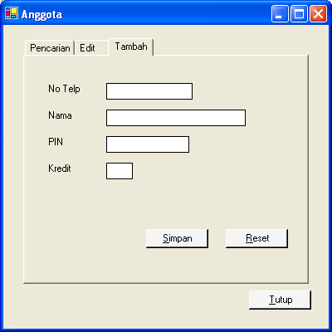
Gambar 31. Layar Anggota Tambah

Identitas nama : Layar Anggota Tambah
Deskripsi : Halaman yang digunakan untuk menambah anggota

Deskripsi Objek
Objek pada layar ini adalah berisi nama sistem dengan jenis tulisan Times new roman, ukuran 8 warna hitam dan terdapat 4 textfield yaitu nomor telepon, nama, pin, dan kredit. Selain itu terdapat 3 tombol yaitu simpan, reset dan tutup.

Layar Gateway

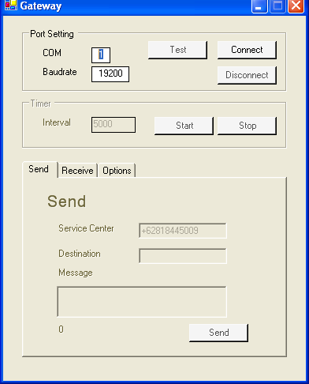
Gambar 32. Layar Gateway

Identitas nama : Layar Gateway
Deskripsi : Halaman yang digunakan untuk sms gateway, user memsukan com dan baudrate untuk menyambungkan system dengan handphone.

Deskripsi Objek
Objek pada layar ini adalah berisi nama sistem dengan jenis tulisan Times new roman, ukuran 8 warna hitam dan terdapat 6 extfield yaitu com, baudrate, interval, sms center, destination, dan message selain itu terdapat 6 tombol yaitu test, connect, Disconnect, Start, Stop dan send.

Layar Listener

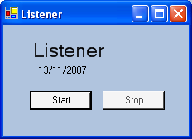
Gambar 33. Layar Listener

Identitas nama : Layar Listener
Deskripsi : Halaman yang digunakan untuk mengaktifkan atau memberhentikan listener yang berfungsi untuk parsing sms.

Deskripsi Objek
Objek pada layar ini adalah berisi nama sistem dengan jenis tulisan Times new roman, ukuran 16 warna hitam dan background warna biru serta terdapat 2 tombol yaitu start dan Stop

Layar Kos Cari

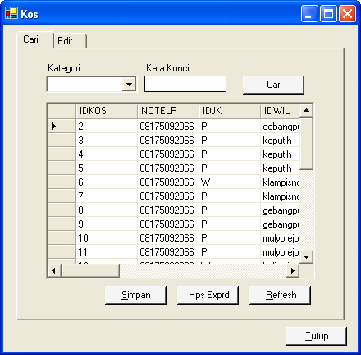
Gambar 34. Layar Kos Cari

Identitas nama : Layar Kos Cari
Deskripsi : Halaman yang menampilkan daftar kos yang ada, data kos tersebut ditampilakn didalam table dan terdapat fungsi cari dengan memasukkan kategori dan kata kunci

Deskripsi Objek
Objek pada layar ini adalah berisi nama sistem dengan jenis tulisan Times new roman, ukuran 8 warna hitam dan terdapat tabel yang berisi data kos,terdapat juga 2 textfield untuk mengisi kategori dan kata kunci. Selain itu terdapat 5 tombol yaitu cari, simpan, hps exprd, refresh dan tutup

Layar Kos Edit

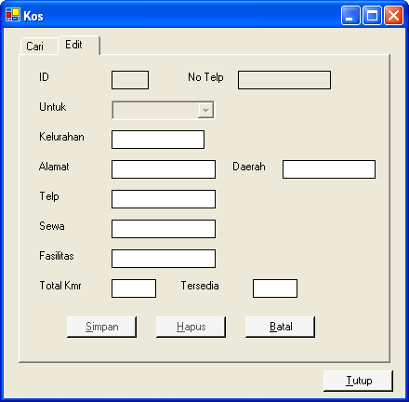
Gambar 35. Layar Kos edit

Identitas nama : Layar Kos Edit
Deskripsi : Halaman yang digunakan untuk merubah data kost

Deskripsi Objek
Objek pada layar ini adalah berisi nama sistem dengan jenis tulisan Times new roman, ukuran 8 warna hitam dan terdapat 11 textfield untuk mengisi kategori dan terdapat 4 tombol yaitu cari, simpan, hapus, batal dan tutup.

Layar Wilayah Kampus

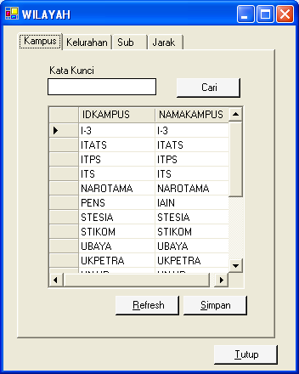
Gambar 36. Layar Wilayah Kampus

Identitas nama : Layar Wilayah Kampus
Deskripsi : Halaman yang digunakan untuk menampilkan ID kampus dan nama kampus, selain itu user juga bisa menggunakan fungsi pencarian dengan memasukkan kata kunci

Deskripsi Objek
Objek pada layar ini adalah berisi nama sistem dengan jenis tulisan Times new roman, ukuran 8 warna hitam dan, terdapat table denagn 2 kolom id kampus dan nama kampus, terdapat 1 textfield untuk mengisi kata kunci, terdapat 4 tombol yaitu cari simpan, refresh dan tutup

Layar Wilayah Kelurahan

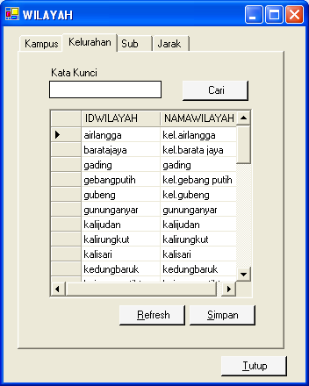
Gambar 37. Layar Wilayah Kelurahan

Identitas nama : Layar Wilayah Kelurahan
Deskripsi : Halaman yang digunakan untuk menampilkan ID wilayah dan nama wilayah, selain itu user juga bisa menggunkan fungsi pencarian dengan memasukkan kata kunci

Deskripsi Objek
Objek pada layar ini adalah berisi nama sistem dengan jenis tulisan Times new roman, ukuran 8 warna hitam dan, terdapat table denagn 2 kolom id wialyah dan nama wilayah, terdapat 1 textfield untuk mengisi kata kunci, terdapat 4 tombol yaitu cari simpan, refresh dan tutup

Layar Wilayah Sub

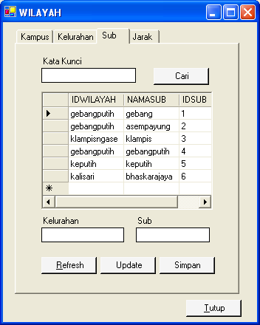
Gambar 38. Layar Wilayah Sub

Identitas nama : Layar Wilayah Sub
Deskripsi : Halaman yang digunakan untuk menampilkan ID wilayah, ID SUB dan nama sub, selain itu user juga bisa menggunkan fungsi pencarian dengan memasukkan kata kunci dan juga memperbaharui data dengan memasukkan nama kelurahan dan sub.

Deskripsi Objek
Objek pada layar ini adalah berisi nama sistem dengan jenis tulisan Times new roman, ukuran 8 warna hitam dan, terdapat table denagn 3 kolom id wialyah, id sub dan nama sub, terdapat 3 textfield untuk mengisi kata kunci, kelurahan dan sub, serta terdapat 5 tombol yaitu simpan, refresh, update, cari dan tutup

Layar Wilayah Jarak

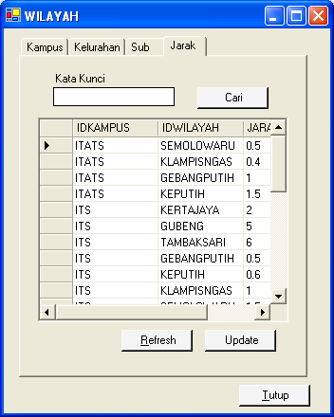
Gambar 39. Layar Wilayah Jarak

Identitas nama : Layar Wilayah Jarak
Deskripsi : Halaman yang digunakan untuk menampilkan ID KAmpus, ID wilayah dan jarak, selain itu user juga bisa menggunkan fungsi pencarian dengan memasukkan kata kunci.

Deskripsi Objek
Objek pada layar ini adalah berisi nama sistem dengan jenis tulisan Times new roman, ukuran 8 warna hitam dan, terdapat table dengan 3 kolom id kampus, id wilayah dan jarak, terdapat satu textfield untuk mengisi kata kunci, serta terdapat 4 tombol yaitu refresh, update, cari dan tutup

Deskripsi Proses

Proses Login Anggota
Nama Proses : Login Anggota
Deskripsi : Proses ini dilakukan agar anggota dapat mengakses halaman tertentu yang tidak dapat diakses oleh pengguna umum. Halaman tersebut adalah halaman layanan pembelian kredit,layanan pengiriman informasi, layanan pengubahan informasi serta layanan peghapusan informasi.

Deskripsi Masukan Login Anggota
Input dari proses ini adalah NOTELP dan PIN.

Deskripsi Keluaran Login Anggota
Output dari proses ini adalah status login berhasil.

Algoritma Proses Login Anggota
Input : NOTELP, PIN
Output : jika valid status login berhasil, jika tidak valid login salah
Select * from anggota where notep=txtnotelp and pin=txtpin
If exist
- link ke hlmn anggota
Else
-kembali ke hlmn login
-tampilkan konfimrasi

Proses Pembelian Kredit
Nama Proses : Pembelian Kredit
Deskripsi : Proses ini dilakukan user yang sudah menjadi anggota. Prosesnya yaitu menambahkan nilai kredit anggota, mengeset status voucher menjadi terpakai dan mencatat dalam database transaksi.

Deskripsi Masukan Pembelian Kredit
Input dari proses ini adalah NOVOUCHER yang sudah tervalidasi.

Deskripsi Keluaran Pembelian Kredit
Output dari proses ini adalah jumlah NILAIKREDIT yang sukses ditambahkan dan jumlah KREDIT yang dimiliki saat ini.

Algoritma Proses Pembelian Kredit
Input : NOVOUCHER
Output : jumlah NILAIKREDIT dan jumlah KREDIT
Algoritma untuk WAP :
If voucher=valid {
- get jumlah_kredit from anggota
- get nilai=nilaikredit+jumlah_kredit
- update anggota set kredit=@nilai where notelp=@telp
- update voucher set terpakai='1' where novoucher=@voucher
- insert into transaksivoucher (notelp,novoucher,wkttrans) values (@telp,@voucher,getdate())}
Else
- Tampilkan pesan voucher tidak valid

Algoritma untuk SMS :
get novoucher from voucher where novoucher=" + arrstr(1) + " and terpakai=0
if exist
get nama from anggota where notelp = '" + phone + "'
if exist
- update jumlah kredit anggota
- set voucher terpakai=1
- insert into transaksi
else
- kirim sms konfirmasi belum terdaftar sbg anggota
end if
end if

Proses Pemasangan Informasi
Nama Proses : Pemasngan Informasi
Deskripsi : Proses ini dilakukan oleh anggota untuk mengirimkan informasi , berupa data kos.

Deskripsi Masukan Pengiriman Informasi
Input dari proses ini adalah lama pasang, IDJK, DAERAH, ALMKOS, TELPKOS, FASILITASKOS, HRGKOS, dan KMRTOT.

Deskripsi Keluaran Pemasangan Informasi
Output dari proses ini adalah status sukses!! dan data kos yang telah dikirm.

Algoritma Proses Pemasangan Informasi
Input : lama pasang, IDJK, DAERAH, ALMKOS, TELPKOS, FASILITASKOS, HRGKOS, KMRTOT
Ouput : status sukses!! dan data kos yang telah dikirim
Algoritma untuk WAP :
total=userkredit-lamapsg
if (total >= 0) {
- insert data ke dalam tabel kos
- Kurangi kredit anggota }
Else
- Tampilkan konfirmasi kredit tidak cukup
Algoritma untuk SMS :
Public Function kos(ByVal arrstr As String(), ByVal phone As String)
- cek anggota
If valid
- cek kredit dan lamapasang
If valid
- cek nilai string yang dikirim
If valid
- masukkan ke database
- kurangi kredit anggota
End If
End If
End If
End Function

Proses Pengubahan Informasi
Nama Proses : Pengubahan Informasi
Deskripsi : Proses ini dilakukan oleh anggota untuk mengubah informasi yang sudah dikirim, pengubahan ini dapat dilakukan selama informasi belum mencapai batas waktu pemasangan.

Deskripsi Masukan Pengubahan Informasi
Input dari proses ini adalah IDJK, DAERAH, ALMKOS, TELPKOS, FASILITASKOS, HRGKOS, KMRTOT, dan KMRON.

Deskripsi Keluaran Pengubahan Informasi
Output dari proses ini adalah status Informasi telah diperbarui.Terima Kasih.

Algoritma Proses Pengubahan Informasi
Input : IDJK, DAERAH, ALMKOS, TELPKOS, FASILITASKOS, HRGKOS, KMRTOT, KMRON
Output : status Informasi telah diperbarui.Terima Kasih
Cocokkan id pemasang informasi dengan data
If (user=valid){
get convert(int,(getdate()- expire))< 0
if valid {
-tampilkan halaman edit}
Else
-tampilkan konfirmasi
}

Proses Pendaftaran Calon Penyewa
Nama Proses : Pendaftaran Calon Pegawai
Deskripsi : Proses ini dikhususkan bagi user umum yang akan berminat atas informasi yang akan dikirimkan oleh anggota. Sistem akan mencatat nomor telepon user, nama serta komentar atas pemondokan yang terpilih. Data user akan dimasukkan ke dalam database.

Deskripsi Masukan Pendaftaran Calon Penyewa
Input dari proses ini adalah PENGIRIMANTRI, NAMACALON, dan ISI (pesan dari user).

Deskripsi Keluaran Pendaftaran Calon Penyewa
Output dari proses ini adalah data kos dan data calon penyewa.

Algoritma Proses Pendaftaran Calon Penyewa
Input : PENGIRIMANTRI, NAMACALON, ISI
Output : data kos, data calon penyewa
Insert into antri (pengirim,nama,isi,idinfo,tipeinfo,userinfo,ref) values ('$sender','$nama','$isi','$id','$tipe','$userinfo','$ref')

Proses Penghapusan Informasi
Nama Proses : Penghapusan Informasi
Deskripsi : Proses ini dilakukan untuk menghapus informasi. Sistem mencocokkan id yaitu notelp yang terdapat dalam data dengan nomor telepon pengirim dan mencocokkan pin yang dikirimkan. Jika cocok maka data akan dihapus.

Deskripsi Masukan Penghapusan Informasi
Input dari proses ini adalah NOTELP, PIN, dan IDKOS yang akan dihapus.

Deskripsi Keluaran Penghapusan Informasi
Output dari proses ini adalah kornfirmasi kesuksesan penghapusan

Algoritma Proses Penhapusan Informasi
Input : NOTELP, PIN, IDKOS
Output : kornfirmasi kesuksesan penghapusan
message = "select idkos from kos where notelp='" + phone + "' and idkos ='" + arrstr(2) + "'"
If True
Query 2 = select * from anggota where notelp='" + phone + "' and pin ='" + arrstr(3) + "'
If True
delete from " + tipe + " where " + id + "='" + arrstr(2) + "'
End If
End If

Proses Pendaftaran Anggota
Nama Proses : Pendaftaran Calon Anggota
Deskripsi : Proses ini dilakukan dengan cara SMS. Sistem akan mengambil nilai dari sms yang masuk yaitu nomor telepon pengirim yang akan dijadikan id, pin, nama, dan kota. Kredit yang dimiliki akan diset nol. Apabila seorang pengguna telah mendaftar dan melakukan pendaftaran lagi, maka sistem akan menolak dan mengirimkan konfirmasi.

Deskripsi Masukan Pendaftaran Anggota
Input dari proses ini adalah NOTELP, PIN, dan NAMA.

Deskripsi Keluaran Pendaftaran Anggota
Output dari proses ini adalah sms konfirmasi sudah menjadi anggota atau belum

Algoritma Proses Pendaftaran Anggota
Input : NOTELP, PIN, NAMA
Output : sms konfirmasi sudah menjadi anggota atau belum
If format = valid
select nama from anggota where notelp='" + phone + "'"
If not exist
-daftarkan sebagai anggota
-kirim sms konfirmasi pendaftaran
Else
-kirim sms konfirmasi tidak perlu mendaftar lagi
End If

Proses Pencarian Kos
Nama Proses : Pencarian Kos
Deskripsi : Proses ini dapat dilakukan semua user untuk melakukan pencarian kos. Proeses ini pada dasarnya ada dua yaitu pencarian all dan pencarian terdekat, sehingga diperlukan parameter yaitu kategori apakah pencarian biasa (all) atau pencarian terdekat.

Deskripsi Masukan Pencarian Kos
Input dari proses ini adalah DAERAH (untuk pencarian all) atau IDKAMPUS (untuk pencarian terdekat), IDJK, FASILITASKOS dan HRGKOS.

Deskripsi Keluaran Pencarian Kos
Output dari proses ini adalah data kos sesuai inputan yang ada.

Algoritma Proses Pencarian Kos
Input : DAERAH atau IDKAMPUS, IDJK, FASILITASKOS, HRGKOS
Output : data kos
Select Case arrstr(1).ToLower
Case "all"
all = True
Case "dekat"
dekat = True
Case Else
tru = False
End SelectIf tru = True Then
- lakukan pencarian berdasarkan parameter
End If

Untuk pencarian terdekat melalui WAP menggunakan query sebagai berikut :

- select count (*) from viewjarak where nama=@namakampus
- insert tempjarak exec copytemp '@namakampus'
For i to count
If count1 > 0 Then
  - select * from kos where idwil =(select top 1 idwilayah from tempjarak )and status ='OK' and kmron > 0 and fasilitaskos like '%" + arrstr(4) + "%' and convert(int,getdate()-expire) <=0 and idjk = '" + arrstr(3) + "’
End If
  - delete from tempjarak where id='" & m & "'
Next

Untuk pencarian terdekat melalui SMS menggunakan query sebagai berikut :

- select count (*) from viewjarak where nama=@namakampus
- insert tempjarak exec copytemp '@namakampus'
For i=0 to count
If count1 > 0 Then
  - select * from kos where idwil =(select top 1 idwilayah from tempjarak )and status ='OK' and kmron > 0 and fasilitaskos like '%$fasilitas%' and convert(int,getdate()-expire) <=0 and idjk = '$idjk’
End If
  - delete from tempjarak where id='i+1'
Next

Proses Koneksi dengan handphone
Nama Proses : Koneksi dengan handphone
Deskripsi : Proses ini untuk koneksi ke handphone sehingga dapat mengirim atau menerima data dari dan ke SMS center

Deskripsi Masukan Koneksi dengan handphone
Input dari proses ini adalah COM Port, baudrate.

Deskripsi Keluaran Koneksi dengan handphone
Output dari proses ini adalah akan ada status on

Algoritma Proses Koneksi dengan handphone
Input : COM Port, baudrate
Output : status on
MSC.CommPort = txtCOM.Text
MSC.Settings = txtBaud.Text & ",n,8,1"
MSC.PortOpen = True
MSC.Handshaking = MSCommLib.HandshakeConstants.comNone
MSC.CTSTimeout = 1000

Proses Tes Koneksi
Nama Proses : Proses tes koneksi
Deskripsi : Proses ini untuk mengetahui bahwa device telah siap digunakan. Apabila device bermasalah atau belum siap, aplikasi akan menyatakan bahwa device error atau timeout dan mengeluarkan warning.

Deskripsi Masukan Tes Koneksi
Input dari proses ini adalah COM Port, baudrate.

Deskripsi Keluaran Tes Koneksi
Output dari proses ini adalah status koneksi.

Algoritma Proses Tes Koneksi
Input : COM Port, baudrate
Output : status koneksi
Try
Do
MSC.Output = "ATE1" & vbCr
Do
System.Threading.Thread.Sleep(1000)
tempdata += MSC.Input
Loop Until (InStr(tempdata, "OK") Or InStr(tempdata, "ERROR") Or Now > DateAdd(DateInterval.Second, 3, waktu))
Loop Until (InStr(tempdata, "OK") Or Now > DateAdd(DateInterval.Second, 3, waktu))
Catch ex As Exception
MessageBox.Show(ex.Message, "Error Connection")
End Try
If (InStr(tempdata, "OK")) Then
port_test = True
Else
port_test = False
End If

Proses Koneksi Database
Nama Proses : Proses koneksi database
Deskripsi : Proses ini untuk koneksi ke database yang berfungsi untuk menampung sms.

Deskripsi MasukanKoneksi Database
Input dari proses ini adalah nama server, usersqlserver, dan passwordsqlserver.

Deskripsi Keluaran Koneksi Database
Output dari proses ini adalah status koneksi

Algoritma Proses Koneksi Database
Input : server, usersqlserver, passwordsqlserver
Output : status koneksi
Public Class Connection
Public myconnection As SqlConnection = New SqlConnection("workstation id=THEKAMBING;packet size=4096;user id=sa;data source=THEKAMBING;pers" & _
"ist security info=False;initial catalog=pemondokan")
End Class

Proses Parsing SMS
Nama Proses : Proses parsing SMS
Deskripsi : Proses ini untuk untuk memecah data SMS yang masuk ke database agar dapat dijadikan suatu perintah untuk melakukan proses periklanan sesuai dengan permintaan pengguna.

Algoritma Proses Parsing SMS
stringsplit = Split(data, "#")
stringsplit(index) = stringsplit(index).Trim()
Select Case stringsplit(0).ToUpper
Case "DAFTAR"
command = daftar(stringsplit, member)
Case "KREDIT"
command = kredit(stringsplit, member)
Case "KOS"
command = kos(stringsplit, member)
Case "CARI"
command = cari(stringsplit, member)
Case "INFO"
command = info(stringsplit, member)
Case "HAPUS"
command = hapus(stringsplit, member)
Case "CEK"
command = cek(stringsplit, member)
Case "UBAHDATA"
command = ubahdata(stringsplit, member)
Case "STATUS"
command = status(stringsplit, member)
Case "DETIL"
command = detil(stringsplit, member)
Case Else
'Tolak SMS
End Select

Matriks Keterunutan

Tabel 17. Tabel Matriks Keterunutan
SKPL | DPPL | Keterangan
SKPL-F1 | DPPL_F1 | Menampilkan layar utama
SKPL-F8 | DPPL_F2 | Login
SKPL-F9 | DPPL_F3 | Pembelian Kredit
SKPL-F10 | DPPL_F4 | Pemasangan informasi kos pada
SKPL-F11 | DPPL_F5 | Menampilkan informasi kos yang pernah dikirim
SKPL-F14 | DPPL_F6 | Menampilkan daftar peminat beserta detailnya
 | DPPL_F7 | Logout
SKPL-F7 | DPPL_F8 | Booking kos sesuai detail kos yang dipilih
SKPL-F3 | DPPL_F9 | Pencarian kos terdekat
SKPL-F2 | DPPL_F10 | Koneksi database
SKPL-F12 | DPPL_F11 | Pengubahan informasi sebelum expired
SKPL-F13 | DPPL_F12 | Penghapusan informasi sebelum expired
SKPL-F4 | DPPL_F13 | Pencarian kos all

